IE8.0 第一次使用用人整合暨保費管理系統系統注意事項
升級至IE8.0，【網際網路選項】中有關安全性的設定值，會造成網頁底色無法正常顯示及部份Script程式無法正常執行，請先調整設定後再操作系統。
- 開啟IE瀏覽器點選，【工具】下的【網際網路選項】。
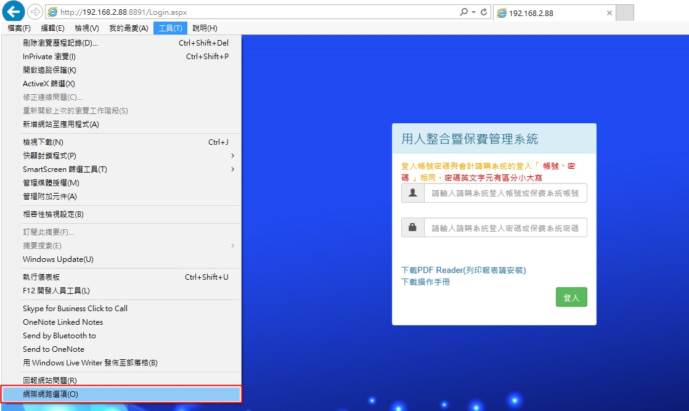
- 選至【安全性】頁籤，選擇【網際網路】項目，點選【自訂等級】按鈕。
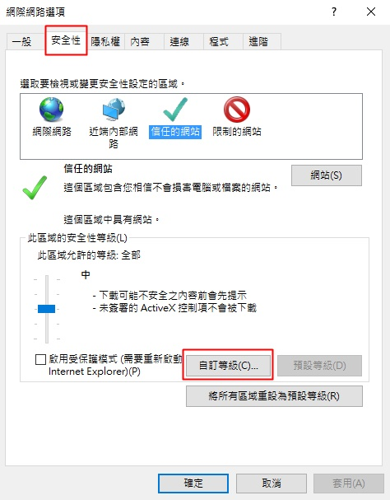
- 下拉設定視窗至【下載】項目，並將其下的子項設定為『啟用』。
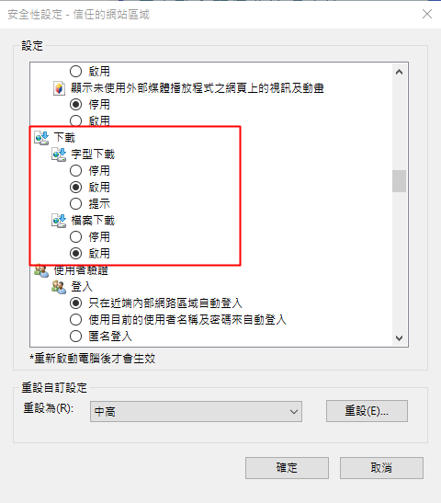
- 再下拉至【指令碼處裡】項目，並將其下的子項設定為『啟用』後，點選【確定】，退出設定視窗。
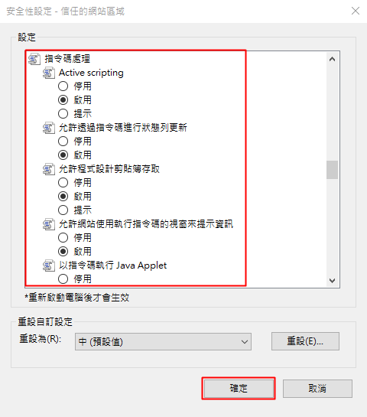
- 再選擇【信任的網站】項目，點選【網站】按鈕。
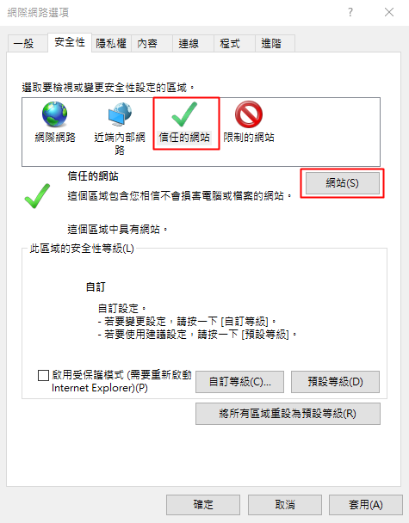
- 點選『新增』，直接將此網站位置加入信任的網站區後，點選『關閉』退出。
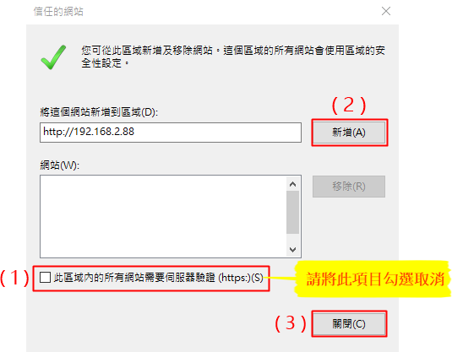
- 最後點選【確定】，完成設定。
